2013大台南國際旅展 來台南主題館有黑琵(Happy)!
2013大台南國際旅展將於12月6日至9日，於台南南紡世貿展覽中心舉辦，現場除了邀請台南市長賴清德，也廣邀旅行公會及各觀光產業的嘉賓共襄盛舉。此次台南主題館也規劃精彩的舞台活動、多樣精美贈品及在地特產試吃，希望大家到臺南可以拿得開心，吃得美味。
臺南館今年規劃四大主題，包含有觀光台南、文化台南、美食台南及產業台南，希望民眾可以透過不同面向認識台南新面貌。展館設計分為文化及生態兩部分，展館入口以知名且具代表性的古蹟赤崁樓作為意象之設計，讓整體展館呈現濃濃的古味；另一方面，後方以淺綠色的拱門與融合蘭花元素的圖面，呈現台南生態產業的風貌。展館設計採開放式空間，以現代感的建築架構巧妙地融合歷史與時尚的氛圍，讓人感受煥然一新！
市長賴清德致詞時表示，非常感謝台南市旅行商業同業公會全體幹部及會員熱誠付出，才有今年第二屆旅展完美的呈現，同時也感謝行政院雲嘉南聯合服務中心共同主辦此次旅展，今年攤位數200多格，有各縣市政府包括台北市、苗栗縣、嘉義市、彰化縣等單位共同支持，今年參與國家更包括美國、日本、泰國、中國、馬來西亞、菲律賓等國家，還有各公會、旅行社、旅館、飯店等民間業者共同參與，才有今年盛況，賴市長以主辦城市市長身分，希望台南旅展能年年舉辦，也期許一年能比一年更成功。賴市長同時邀請民眾能參觀台南主題館，本次呈現文化台南、觀光台南、產業台南及美食台南，希望大家更認識台南，常來台南觀光。開幕儀式結束後，賴市長與旅行公會王致遠理事長等一行人更一同前往各參展展攤巡視，受到參展單位及參觀民眾熱烈歡迎，民眾及參展工作人員更爭相與賴市長合照，賴市長對本屆旅展熱情的民眾留下深刻印象。

值得一提的是，今年台南主題館的最大亮點即是「彩鹽黑琵」裝置藝術，台南市政府首次嘗試以彩鹽創作方式，鋪設出一將近3米長的黑面琵鷺，不僅結合台南在地特色的鹽產業，更凸顯台南在鹽業的創新技術與創意。現場更有小型鹽山供遊客自由體驗裝取紀念鹽袋，希望透過多種呈現方式將台南的自然生態及產業介紹給大家認識，也歡迎遊客來台南旅遊最黑琵(Happy)!
台南館現場也規劃一天五場舞台活動與好康贈品要送給民眾，除了台南「暢遊府城」有獎徵答外，更特別邀請台南優質商家到場提供免費試吃及推廣，保證好吃又好玩!來到台南館現場的朋友若填寫問券也可拿到台南市政府精心準備的精美禮物，包含創意獨具的彩鹽DIY體驗包、便利貼組等諸多好禮，等著大家來拿！
詳情請見「台南觀光」官網 tour.tainan.gov.tw 或電洽06-6353226。

新聞聯絡人：張淵柏科長 0937-347016 /謝宛玲0937-866226

- 展覽資訊：
第二屆大台南國際旅展
時間：12/6(五)-12/9(一)上午10:00至下午6:00
地點：台南南紡世貿展覽中心(台南市仁德區義林路77號)

- 展場平面圖：
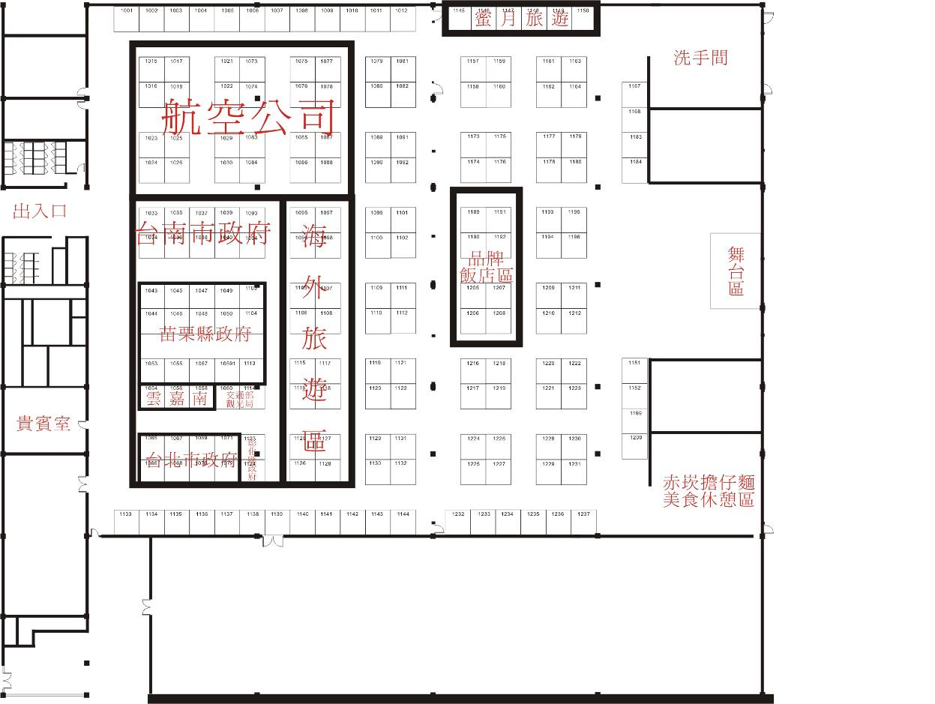

- 台南主題館舞台活動節目表
